Reflectiekaart Het evenement
KJIJIHF

Je leert het meest als je terugkijkt op hoe de opdracht verlopen is en hoe tevreden je zelf bent met het resultaat. Je gaat bij deze opdracht terugkijken maar jouw manier van werken en je kijkt naar het resultaat.

Na afloop kijken jullie met de gehele klas hoe het evenement verlopen is.
- Hoe verliep het evenement? (schrijf dit op in maximaal vijf regels)

____________________________________________________________________
____________________________________________________________________
____________________________________________________________________
____________________________________________________________________
____________________________________________________________________


- Wat vonden de deelnemers ervan? Leg uit.

____________________________________________________________________
____________________________________________________________________
____________________________________________________________________
____________________________________________________________________
____________________________________________________________________

- Hoe verliep de ontvangst en het beheer van de garderobe?

____________________________________________________________________
____________________________________________________________________
____________________________________________________________________
____________________________________________________________________
____________________________________________________________________
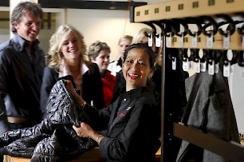

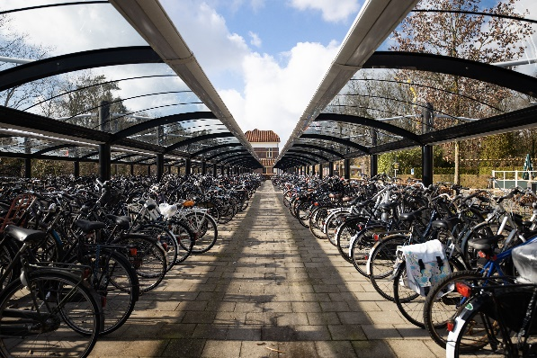

- Hoe verliep het bij de fietsenstalling en het fietsverkeer?

____________________________________________________________________
____________________________________________________________________
____________________________________________________________________
____________________________________________________________________
____________________________________________________________________

- Noteer minimaal drie verbeterpunten.

____________________________________________________________________
____________________________________________________________________
____________________________________________________________________
____________________________________________________________________
____________________________________________________________________

- Beoordeling van de praktijkopdracht; Het evenement
Ik ben trots op:

a.__________________________________________________________________

b.__________________________________________________________________

Volgende keer doe ik dit anders:

c._____________________________________, namelijk zo: ________________

________________________________________________________________

d._____________________________________, namelijk zo: ________________

________________________________________________________________

- Beoordeling op de samenwerking
Ik ben trots op:

a.__________________________________________________________________

b.__________________________________________________________________

Volgende keer doe ik dit anders:

c._____________________________________, namelijk zo: _________________

________________________________________________________________

d._____________________________________, namelijk zo: __________________

________________________________________________________________



- Over het eindresultaat:

Ik ben trots op:

a.__________________________________________________________________

b.__________________________________________________________________

Volgende keer doe ik dit anders:

c._____________________________________, namelijk zo: ________________

__________________________________________________________________

d._____________________________________, namelijk zo: ________________

__________________________________________________________________

